Информационно - библиографический отдел
Жаркаинского района
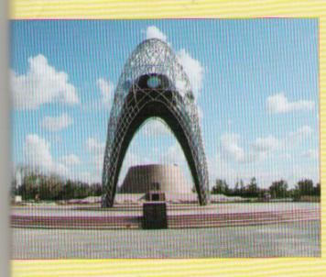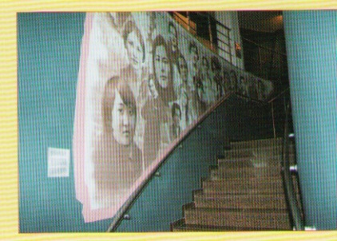
Ұмұтуға
болмайтын
қайғы

Посвящается жертвам
политических репрессий и голода
Жаркаинского района

г. Державинск

УКАЗ
Президента Республики Казахстан
об установлении Дня памяти
жертв политических репрессий

В связи с объявлением 1997 года Годом
общенационального согласия и памяти жертв
политических репрессий, учитывая обращение
Граждан и общественных объединений
Республики, и в целях увековечения памяти
жертв политических репрессий постановляю:

- Установить 31 мая Днем памяти жертв
политических репрессий.
2. Правительству Республики Казахстан
ежегодно разрабатывать и проводить 31 мая
мероприятия, посвященные памяти жертв
политических репрессий.
3.Настоящий Указ вступает в силу со дня
опубликования.

Президент Республики Казахстан
Н. Назарбаев
Алматы, 5 апреля 1997 года.

Чем больше мы будем
вспоминать свою трагическую
историю, тем здоровее будет
наше общество.
Тем яснее будет наше будущее.
Если забыть большой террор,
семьдесят лет советской власти,
если не напоминать об этом
людям, - мы превратимся в общество зомби.
Мы быстро вернемся к тоталитарному, шизоидному
сознанию, и с этим обществом
можно будет делать что угодно
очень легко.

Жертвы и лица пострадавшие
от политических репрессий
Жаркаинского района
Акмолинской области
- Беков Саварбек Хасанович- (1931-2017г.г.) с.Баранкуль
- Борисова Анна Тимофеевна – (1952г.), г.Державинск
- Вебер Доротея Генриховна – (1928-2012г.г.) с. Пригородное
- Герц Яков Яковлевич – (1954г.), с.Валиханово
- Герцог Нина Давыдовна – 1936- 2019 г. с.Пятигорское
- Добродеева Ольга Ивановна – 1950г. с.Пятигорское
- Елсукова Маргарита Васильевна – (1937-2015г.г.) г.Державинск
- Кравец Лидия Ивановна – 1948г. с.Пятигорское
- Куц Нина Владимировна – 1950 г. г.Державинск
8.Крысина Эрика Иоганнесовна – 1937-2019 г. г.Державинск
9. Вебер (Шейнрок) Любовь Вильгельмовна – 1955 г.
с.Пригородное
10.Некрасова Анна Оттовна – 1937 г. г.Державинск
11.Науман Андрей Карлович – 1945 г. г.Державинск
12.Сидорина Вера Калиевна – 1950 г. г. Державинск
13.Уразова Берта Александровна–(1926-2009г.г.)г.Державинск
14.Чернокнижная Нина Валентиновна -1938 г. г. Державинск
15.Юрко Петр Давыдович – (1939-2015г.г.) г.Державинск

Не забудется

трагическое

прошлое

Елсукова (Костарева)
Маргарита Васильевна
(1937- 2015)
Родилась в селе Красноворское Красноворского района
Архангельской области. Отец Костарев Василий Фролович
был репрессирован в 1937 году вместе с братом
Филитером Фроловичем. Мать Костарева Александра Ивановна.
Маргарита Васильевна окончила 7 классов Красноворской сельской школы, работала разнорабочей.
В Казахстан приехала с братом в 1962 году по собственному желанию.
В Державинске вышла замуж. Работала в военной части, а затем перешла на элеватор разнорабочей. Имеет сына.
Некрасова (Естерлейн)
Анна Оттовна
Родилась 26 мая 1937 года в Донбассе Дзержинского района,
в селе Романовка. Во время войны (1941г) вместе с матерью
и старшей сестрой были высланы в Казахстан.
Не разрешили ничего брать, только продукты на 2 дня.
Освобождена из спецпоселения в январе 1956 года на
основании приказа МВД СССР № 601 от 16.12.1955 года.
Жили в совхозе Шолаксандыкский.
В 1956 году переехала в г.Державинск, 30 лет проработала в больнице санитаркой. Награждалась почетными грамотами, за добросовестный труд ежегодно объявлялись благодарности с занесением в трудовую книжку.
Имеет орден «Ветеран труда», присвоено звание
«Ударник коммунистического труда»
16 февраля 1962 года вышла замуж, имеет 5 детей

Уразова (Гааг)
Берта Александровна
(1926-2009)
Родилась в 1926 году в г. Энгельс Саратовской области.
В 1941 году депортирована в Казахстан на станцию Ельтай
Акмолинской области. В 1942 году отправлена в труд
Армию в село Кособродское Челябинской области,
Проработала 3 года. 6 лет работала на элеваторе в селе
Ельтай рабочей, там же вышла замуж в 1949 году за Уразова Калия
Ахметовича. В 1956 году переехали в г.Державинск, так как
муж был направлен заместителем директора строящегося
элеватора. Работала заведующей сладом. Затем была переведена
в столовую АТЭП, раздатчицей. Проработала 25 лет.
До пенсии трудилась в магазине «Хлеб». Ушла на пенсию в 70 лет в 1996 году.
Имеет награды: медали «За освоение целинных земель»,
«За доблестный труд в Великой Отечественной войне 1941-1945г.г.»,
«Ветеран труда», «50 лет Победы в Великой Отечественной войне»,
«Тыңға 50 жыл», была награждена знаком «Ветеран войны 1941- 1945 г.г.».
За свои трудовые годы, начиная с 1956 года, неоднократно
награждалась почетными грамотами. Воспитала 3–х дочерей.

Беков Саварбек Хасанович
(1931- 2017 г.)
Родился в 1931 году, уроженец Ингушетии.
Был подвержен сталинской репрессии в 1943 году.
Во время войны помогал сеять зерновые культуры.
В послевоенное время внес огромный вклад в торговлю
страны. Проживал в селе Баранкуль.

Крысина (Мут)
Эрика Иоганнесовна
Родилась 15 октября 1937 г. в селе Подлесное Подлесновского района Саратовской области, бывшей АССР немцев Поволжья.
В 1941 году на основании Постановления СНК СССР и ЦК ВКП /б/
№ 2060- 935 от 12.09.1941 года, как лицо немецкой национальности,
по политическим мотивам в возрасте 4 года вместе с родителями Мут Екатериной Филипповной (1916-1998г.г.) и отцом Мут Иоганном Иоганнесовичем (1912-1981г.г.), была подвергнута переселению из Саратовской области в Акмолинскую область Казахской ССР.
Прибыла в 1941 году и была взята на учет спецпоселения до достижения 16-ти летнего возраста.
Освобождена из спецпоселения в январе 1956 года, на основании Приказа МВД СССР № 601 от 16.12.1955 года.
Так гласят сухие строчки их архивного дела, а за ними искореженная
судьба, разлука с близкими. Но человек выживает, может вынести многое. Так и Эрика Иоганнесовна всю жизнь прожила в совхозе Ростовский (ныне село Кумсуат), которое стало родным ей и сотням репрессированным. Родила и воспитала 8 детей, проработала в животноводстве.
Имеет награды: орден «Трудовой славы 2 степени», медали, почетные
грамоты Каз.ССР за ударный труд. С 1987 года на пенсии.
Переехала и жила в г. Державинске. Умерла в 2019году.

Науман Андрей Карлович
Родился в 1945 году в селе Баранкуль Баранкульского райна (ныне Жаркаинский). Отец Науман Карл Карлович, мать Финк Лиза
Фридриховна. В семье было пятеро детей . В начале войны отец
был репрессирован и семья была выслана в Казахстан. Так они
попали в Братолюбовку, а затем в Баранкуль. Отец работал
механизатором, а мать была домохозяйкой.
Андрей Карлович окнчил 7 классов, затем школу рабочей
молодежи и курсы водителей. В 1969 году женился.
15 лет проработал водителем, потом на ферме механиком.
Последние годы перед выходом на пенсию работал в Ассоциации «Союз».
Имеет 3 медали: «Победитель соцсоревнования» и орден «Трудового
Красного Знамени». Сейчас на заслуженном отдыхе. Имеет четырех
дочерей. Проживает в городе Державинске

Куц Нина Владимировна
Родилась 17 июня 1950 года в Томской области, Каргокский
Район, п. Старая Югина, куда была сослана по переселению
из Саратовской области г.Энгельс ее мать, отец был родом из г. Кенигсберг.
Освобождена из спецпоселения в январе 1956 года на основании приказа МВД СССР № 301 от 16.12.1955 года.
В 1961 году ее семья переехала в г.Державинск, где Нина Владимировна получила специальность бухгалтера. Вышла замуж.
Работала бухгалтером в РайФО, на Ремзаводе, СПТУ- 156,
в госпитале. С 1996г. по 2011 г. работала бухгалтером в ДЮСШ,
оттуда и ушла на пенсию.

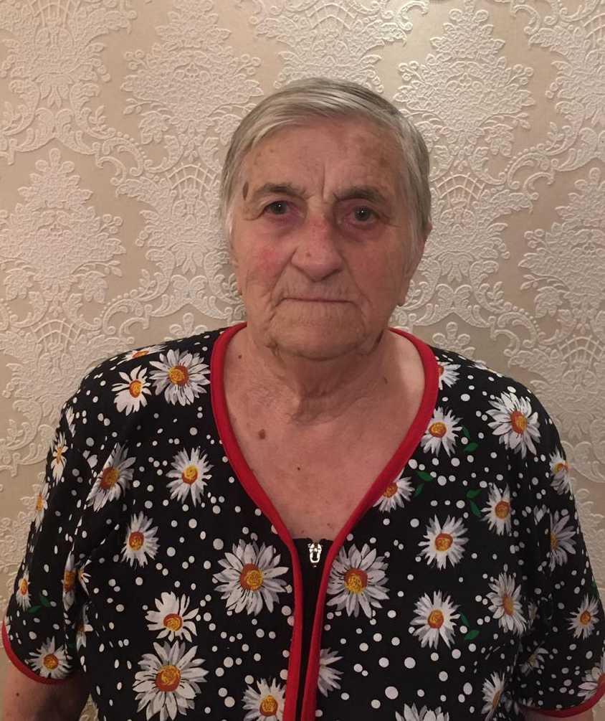
Чернокнижная (Леонова)
Нина Валентиновна
Родилась в 1938 году в Сталинградской области, Новодобского
района, село Семеновка. В 1942 году была подвергнута переселению
из Сталинградской области в Акмолинскую область Казахской ССР
Балкашинский район, село Новоникольское и была поставлена на
учет спецпоселения по достижению шестнадцатилетия.
В 1946 году пошла в школу, закончила Максимовскую среднюю
школу. Мать работала агрономом.
Освобождена из спецпоселения в январе 1956 года на основании
Приказа МВД СССР № 601 от 16.12.1955 года.
Поступила в Щучинский горно-металлургический техникум
по специальности бухгалтер. В 1959 году была направлена в
Атбасарский автотрест, затем переведена в Перекатнинскую
автобазу. В 1962 году вышла замуж за Чернокнижного Аркадия
Ивановича. Имеет двух детей. В 1970 году была переведена в
Державинский АТЭП главным бухгалтером, где и проработала до
2010 года.

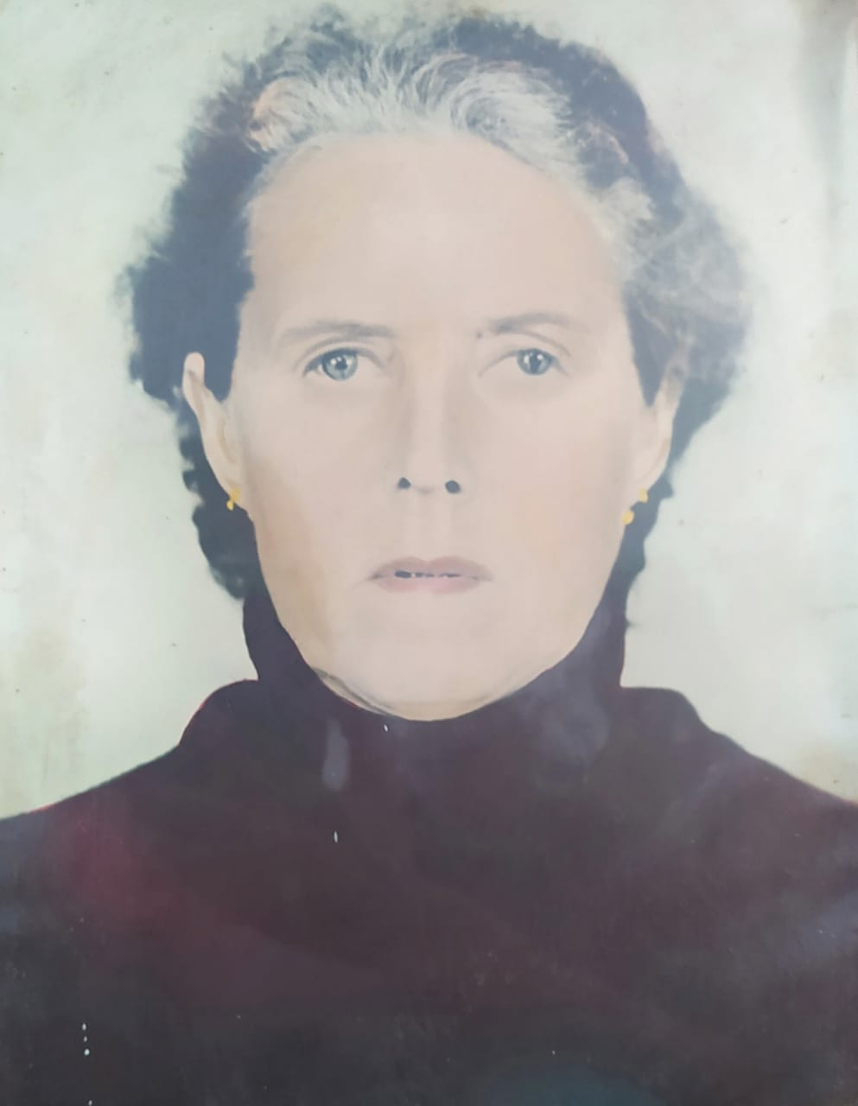
Герцог Нина Давыдовна
Родилась в г.Ярославле. Родители во время войны были разлучены. Отца, как немца по национальности, забрали в трудармию в Московскую область. Мама была татаркой. Ее тоже обязали работать в Ярославле на заводе, производившем продукцию для фронта. Маленькие Нина и ее младший 4месячный брат остались почти одни: до конца войны редко видели маму, которой приходилось работать в две смены. Отец забрал семью в Подмосковье лишь в 1946 году, жили там до 1951 года. В 1958 году семья переехала в Казахстан. Нина Давыдовна закончила педучилище. Работала в детском саду. На целину приехала только в 1960 году, в Костанайскую область, там вышла замуж, родила четырех дочерей. С 1974 года проживает в селе Пятигорское. Имеет Государственные награды.
Умерла в 2019 году.

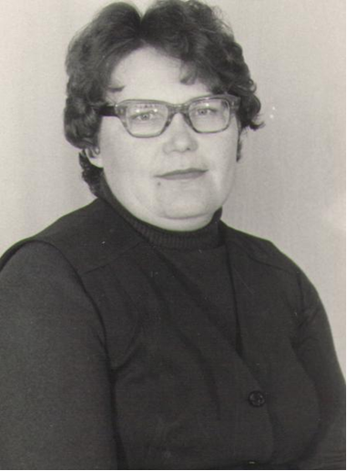
Кравец Лидия Ивановна
Родилась 8 мая 1948 г. в Алтайском крае. Родители Кексель Иван Иванович и Кексель Ирма Генриховна до войны проживали в Поволжье в Саратовской области. Когда началась война, был объявлен приказ: в течение 24 часов всем погрузиться в вагоны с необходимыми вещами и покинуть территорию проживания. Так семья попала в Алтайский край. Отца сразу же забрали на трудовой фронт в Свердловскую область, город Серов. Мать с детьми до 1947 года ждали возвращения отца. Это были самые трудные годы. В 1958 году семья переехала в Казахстан. Сначала в город Рудный Костанайской области, потом в п.Карынсалды. В 1970 году начала трудовую деятельность в школе села Пятигорское преподавателем немецкого языка. В 1977 г. закончила АрПИ имени Ы.Алтынсарина, факультет русского языка и литературы. С 1982 г. работала завучем Пятигорской СШ. В 2006 году ушла на пенсию. В настоящее время проживает там же.
.

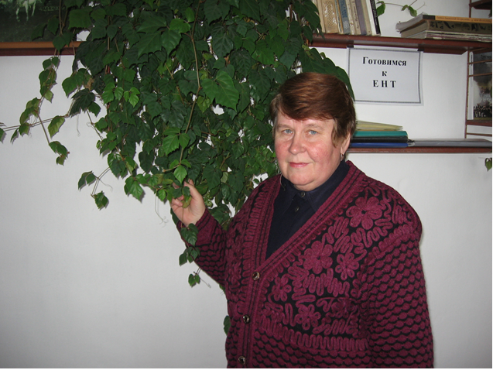
Добродеева (Кексель) Ольга Ивановна

Родилась 23 октября 1950 года в Алтайском крае. Родители: Кексель Иван Иванович и Кексель Ирма Генриховна до войны проживали в Поволжье в Саратовской области. Когда началась война, был объявлен приказ: в течение 24 часов всем погрузиться в вагоны с необходимыми вещами и покинуть территорию проживания. Так семья попала в Алтайский край. Отца сразу же забрали на трудовой фронт в Свердловскую область, город Серов. Мать с детьми до 1947 года ждали возвращения отца. Это были самые трудные годы. В 1958 году семья переехала в Казахстан. Сначала в город Рудный Костанайской области, потом в п.Карынсалды.
В 1967 г. закончила среднюю школу в г. Державинске. В 1977 г. закончила АрПИ имени Ы.Алтынсарина, факультет русского языка и литературы. С 1989 года проживает в селе Пятигорское. На пенсию ушла в 2008 году

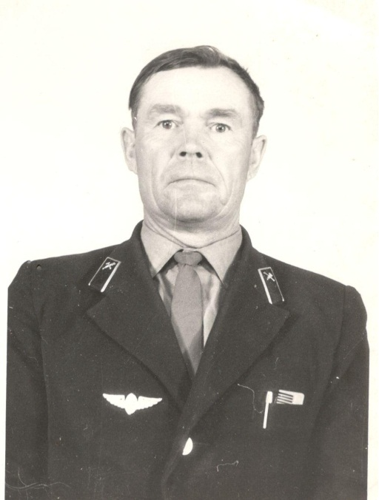
Юрко Петр Давыдович
(1939- 2015)
Родился 6 марта 1939 года в Донецкой области в Новокузнецком районе на Украине. Отец Юрко Давыд Давыдович,
мать Юрко Софья Карловна. В начале войны (точный год не
помнит) семья была выслана в Казахстан. В семье было 8 детей.
Петр Давыдович был младшим. После проверки в городе
Павлодаре отправили в Енбекшилдерский район на рудники.
Отец работал на рудниках, а мать была разнорабочей. Мать умерла в 1943 году. Детей воспитывала вторая жена отца
Марта Ивановна. Петр Давыдович окончил 5 классов. Служил в армии в Термезе (Узбекистан). После армии женился и вернулся к родным. Работал экскаваторщиком на тракторе «Алтай». В город Державинск переехали в 1971 году. Работал в райавтодоре, в воинской части прослужил прапорщиком 20 лет. Работал на нефтебазе, откуда ушел на пенсию. Имеет дочь.
Имеет награды: медаль «Ветеран труда» и грамоты.

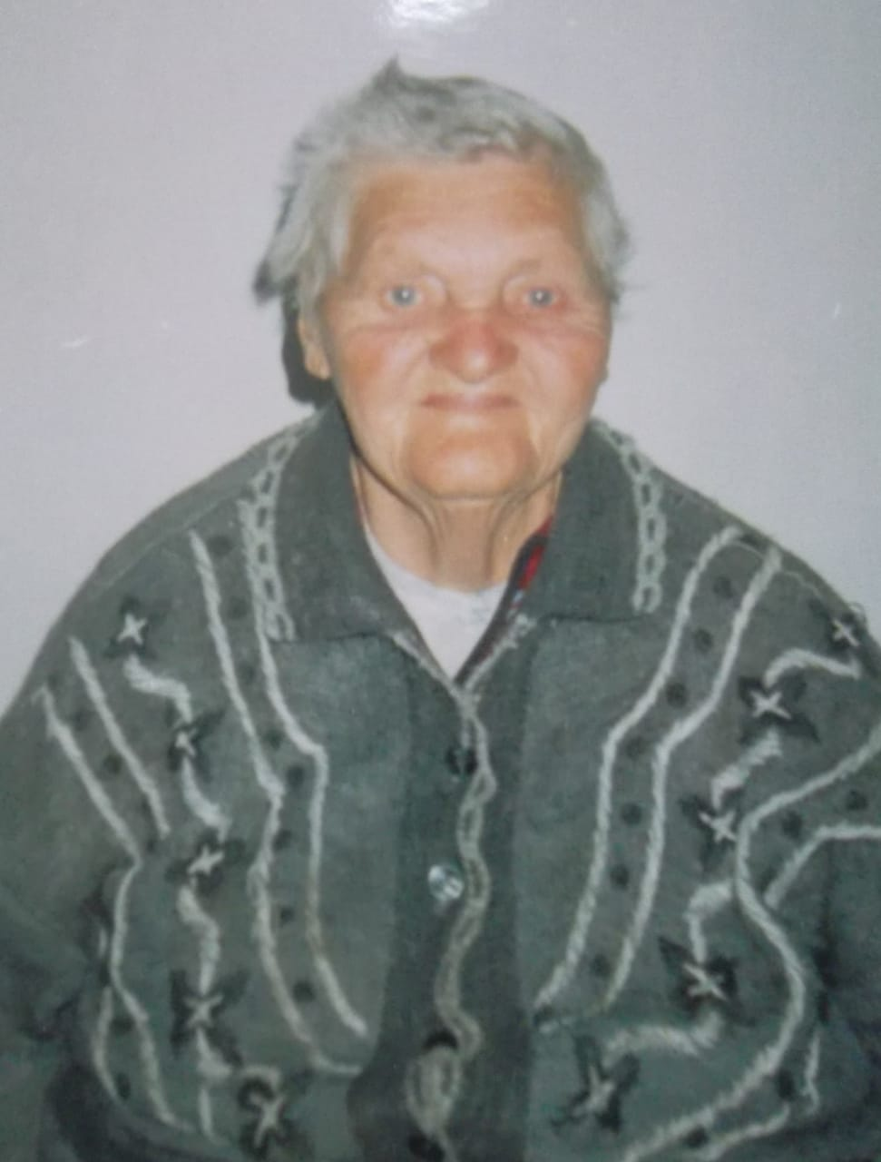
Вебер Доротея Генриховна
(1928- 2012)
Родилась 4 февраля 1928 года в городе Саратове.
В 1941 году была выслана в Казахстан, в село Братолюбовка (с.Далабай),
Акмолинской области. В то время Доротее Генриховне было 12 лет.
Семья переезжает в с. Кийма. С 1959 года проживают в совхозе
Державинский (Пригородный). Проработала в животноводстве дояркой,
телятницей. Передовая доярка, победитель социалистического соревнования.
Вырастила двух детей.

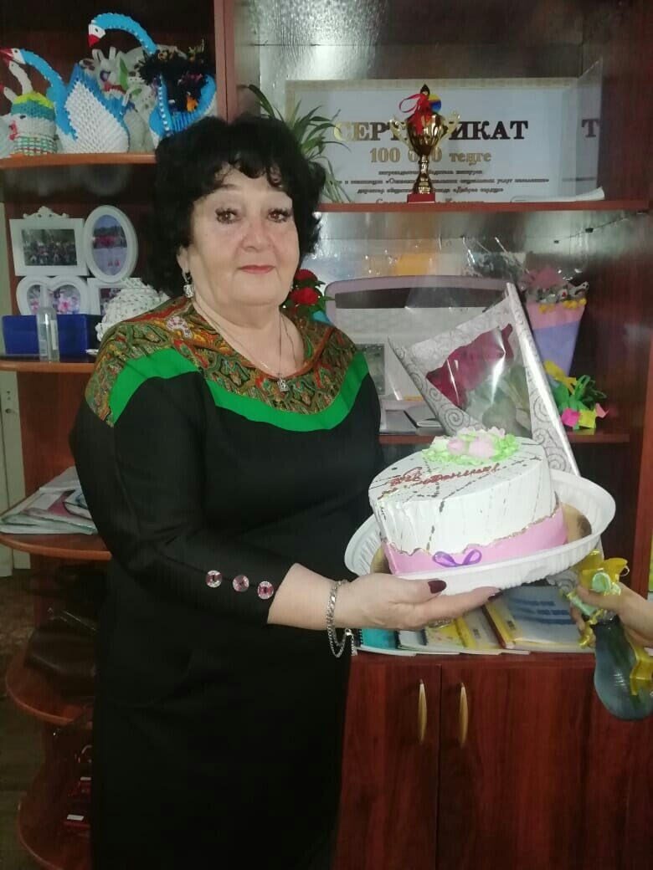
Сидорина (Уразова)
Вера Калиевна
Родилась 1 апреля 1951 года в селе Ельтай Макинского района
Акмолинской области. Мать Гааг Берта Александровна, отец
Уразов Калия Ахметович.
В 1941 году семья Гааг по политическим и национальным мотивам
была выслана из г.Энгельс Саратовской области в с.Ельтай
Макинского района Акмолинской области. В семье было 6 детей.
Всю семью приняла к себе семья казахов, у которых своих 8 детей
было, пока не построили свой дом. В 1943 году Берту Александровну
и 3-х её сестер отправили в трудовую армию в с. Боровое. Там они
пробыли до 1946 года. С 1946 года мать работала на элеваторе рабочей.
В мае 1956 года переехали в г.Державинск. Вера Калиевна в 1968 году
Окончила 10 классов. Училась на бухгалтера в Свердловском механико-
технологическом техникуме. Закончила Киевский всесоюзный
заочный университет по управлению персоналом по специальности –
менеджер по кадрам. В 1969 году вышла замуж. 1969-1974 годы работала
экономистом на Державинском элеваторе. 1974-1978 годы работала оператором почтовой связи г. Пермь. 1978-1986 годы служба в рядах
Советской Армии на Крайнем севере. 1986-1997 годы работала начальником управления кадров и режима в г. Днепропетровск.
С 1997 года – директор Центра занятости Жаркаинского района.
С 2001 года – в отделе соцзащиты. С 2012 года возглавляет Ассоциацию поддержки детей–инвалидов.
Имеет награды: медали «Ветеран труда» (1989г.),
«За освоение целины», «К 10-летию Конституции РК»
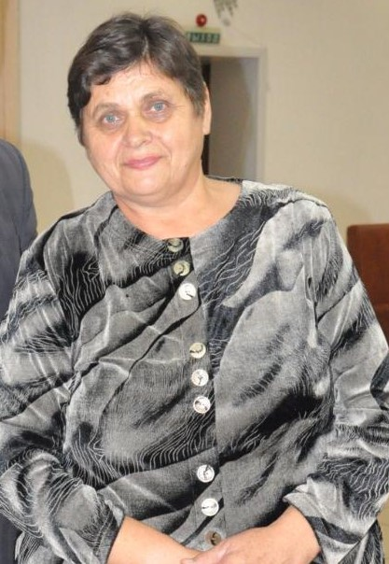
Любовь Вильгельмовна
Вебер(Шейнрок)
Родилась 8 мая 1955 года. Дочь репрессированных Шейнрок Вильгельма Давыдовича (1918 г.) и Анны Николаевны (1926г.) Приехали из Кемеровской области, д.Большиямка в село Максимовка, в 1971 году переехали в совхоз Державинский (село Пригородное). Вышла замуж за сына репрессированной Вебер Доротеи Генриховны, Вебер Владимира Христиановича (1950 г.).
Работала на сельском огороде рабочей. Ежегодно поощрялась
грамотами.
Воспитали четверых детей, имеют пятерых внуков и правнука. Находится на заслуженном отдыхе.

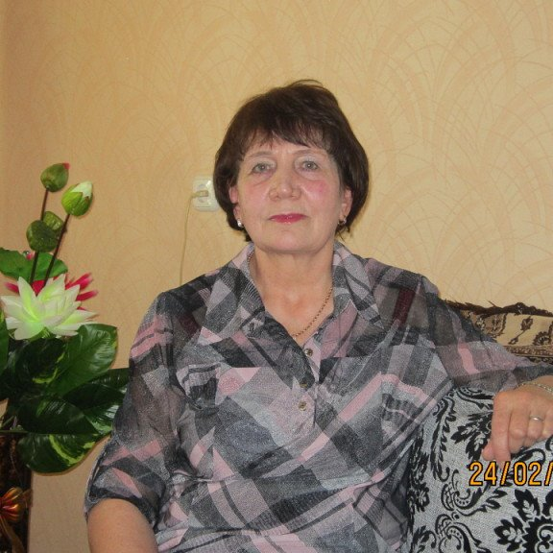

Борисова Анна Тимофеевна

Родилась 18 августа 1952года
в Восточно-Казахстанской области в селе Шемонаиха, теперь это город. Мама Анны Тимофеевны Анна Николаевна Коротаева, урожденная Шваб, детям ничего не рассказывала, о том, что была репрессирована. Раньше это было не принято и даже опасно вести разговоры на такие темы. О том, что она является дочерью репрессированных, Анна Николаевна узнала уже будучи взрослой. В Державинке проживает с июля 1974 года, является пенсионеркой, окружена заботой и вниманием детей, внуков и даже правнуков.

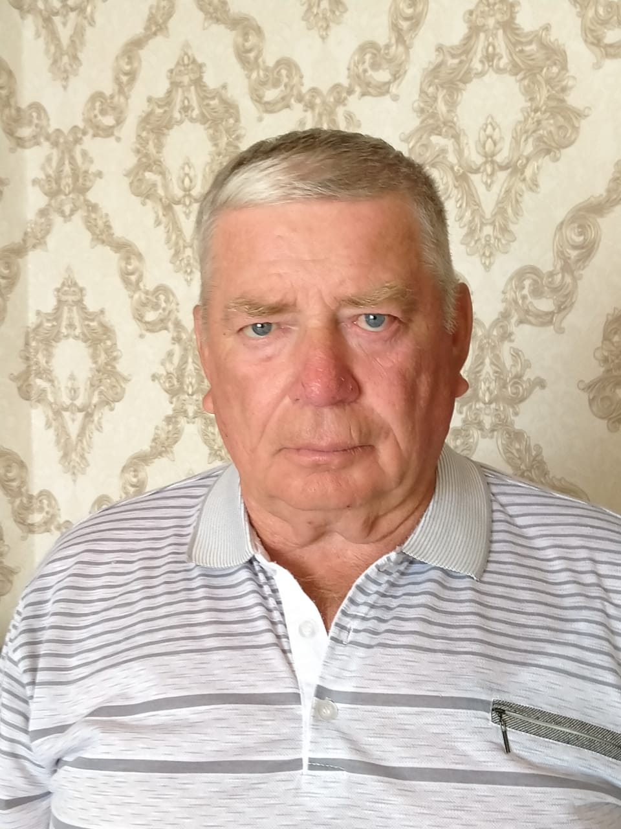
Герц Яков Яковлевич

Родился 8 октября 1954 года в Казахстане, село Ишимка Акмолинской области. Отец перед войной был выслан из Донецка как немец. Яков Яковлевич тоже является репрессированным. Он сам, еще ребенком, и его отец были реабилитированы в 1956 году. После службы в армии в 1975 году Яков Яковлевич приехал в село Валиханово. Много лет проработал механизатором, а потом возглавил крестьянское хозяйство. Теперь он на пенсии, все дела передал сыну, которому продолжает помогать в посевную и уборочную кампании. Воспитал дочь и сына, имеет 3 внучек и внука.
Алаш қозғалысының тарихы – қазақпен бірге жасайтын мәңгілік тарих. Ұлтының мәңгілігін ойлаған Алаш зиялыларының тарихы аз уақытта қазақ халқына сіңірген еңбеқтерін бағалау – қазіргі және келешек ұрпақтың жадынан шықпайтын қастерлі борышы.
Одним из первых законов, принятых в суверенном Казахстане, стал Закон РК от 14 апреля 1993 г. «О реабилитации жертв массовых политических репрессий». Казахстан с первого дня своей независимости культивирует ценности толерантности, равенства и дружбы всех этносов, стабильности внутри страны. Благодаря этому наша страна добивается успеха, улучшается жизнь людей, развивается экономика. Казахстан пользуется уважением и доверием в мире.

Алаш зиялыларының ерлігі – өз идеяларынан өлім алдында да бас тартпай ақырғы күндеріне дейін күресуі.
Алаш қайраткерлері ұлт тағдыры жастардың қолында екенін ескертіп, сол жолда аянбай еңбек етуге шақырды емес пе? Олай болса, қазақ елінің «Мәңгілік ел» болып, «күн сөнгенше сөнбеуіне» өз үлесемізді қосайық!

